- 手机端投稿方式
以华为手机为例
1.点击文件管理→视频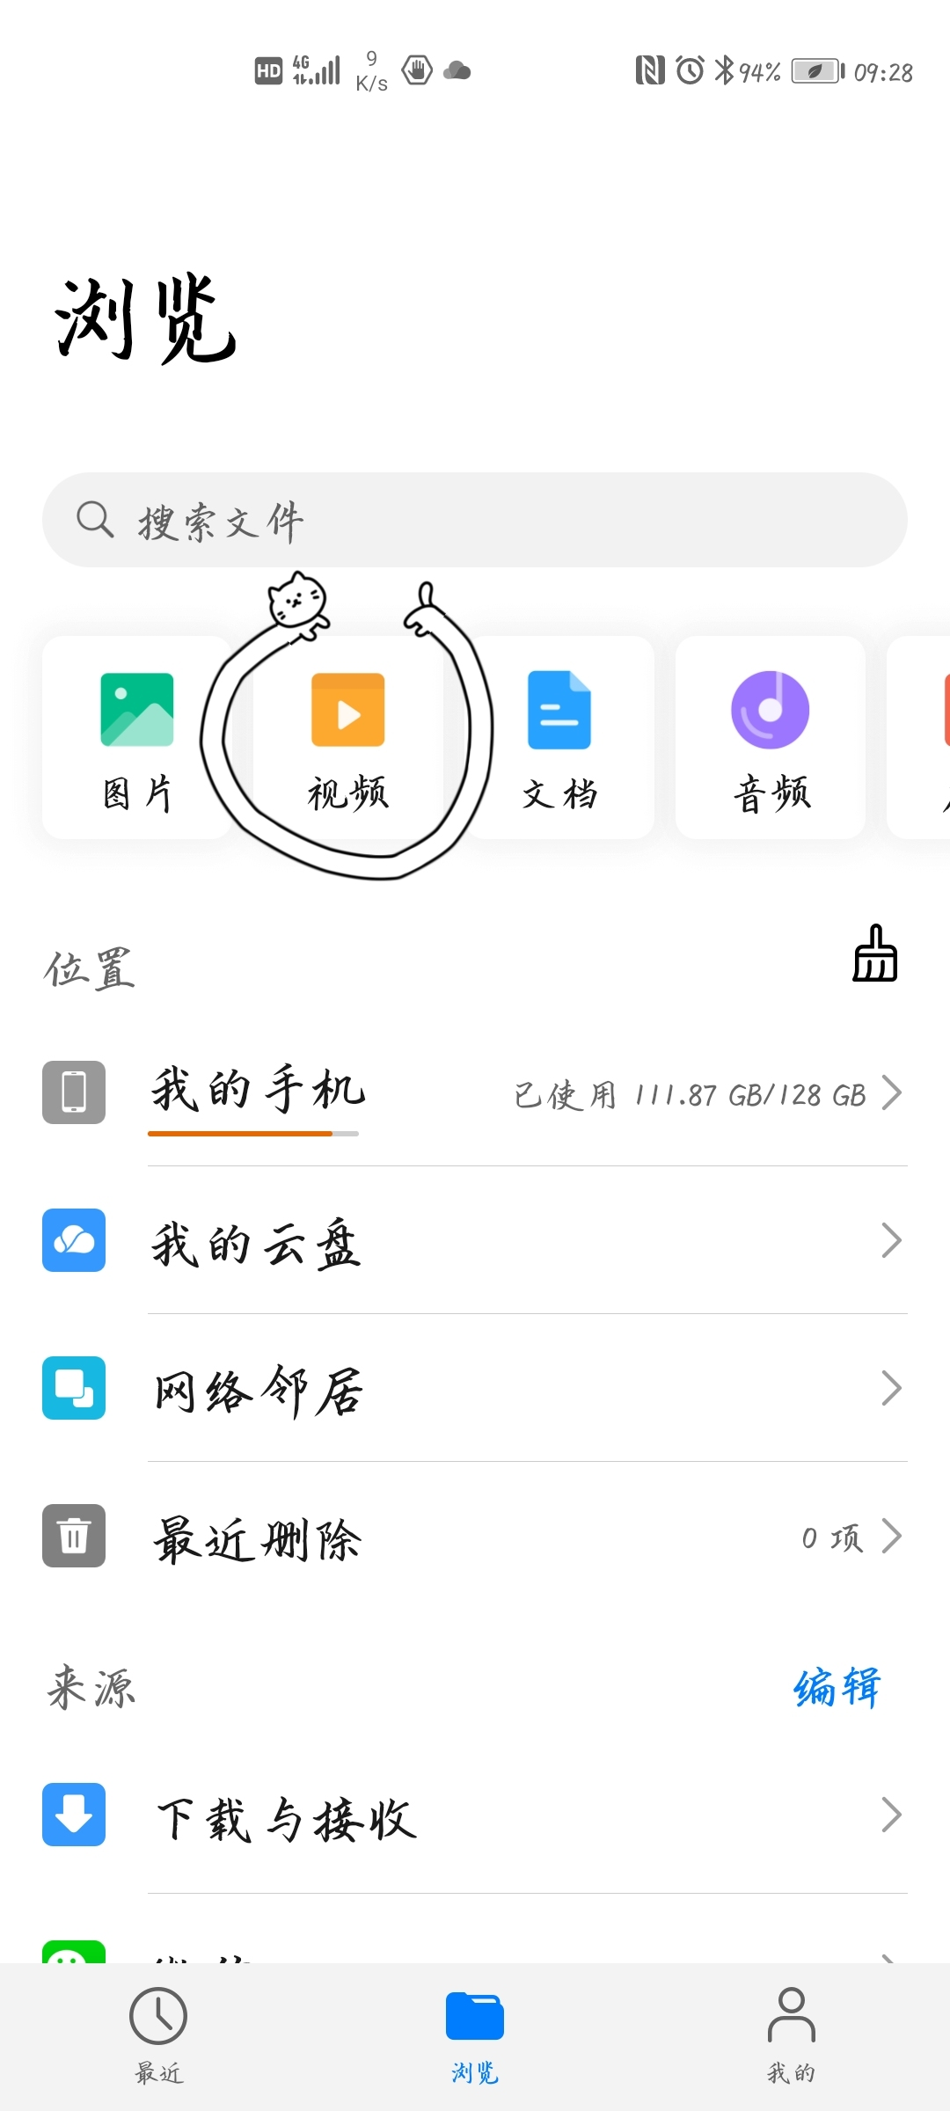

2.长按选择作品文件（格式为mp4）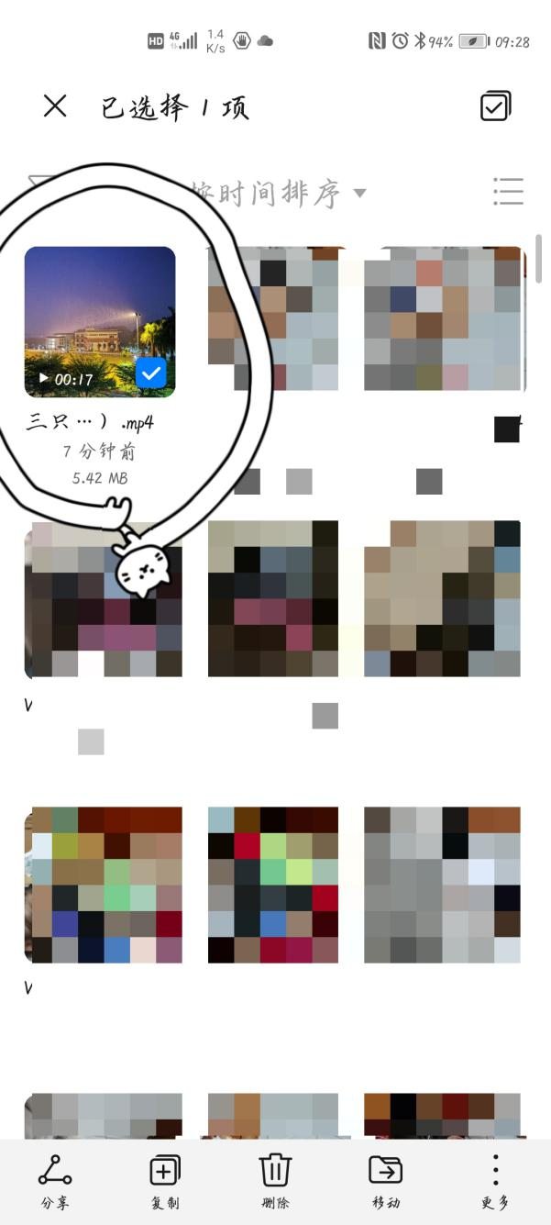

3.点击右下角的更多→压缩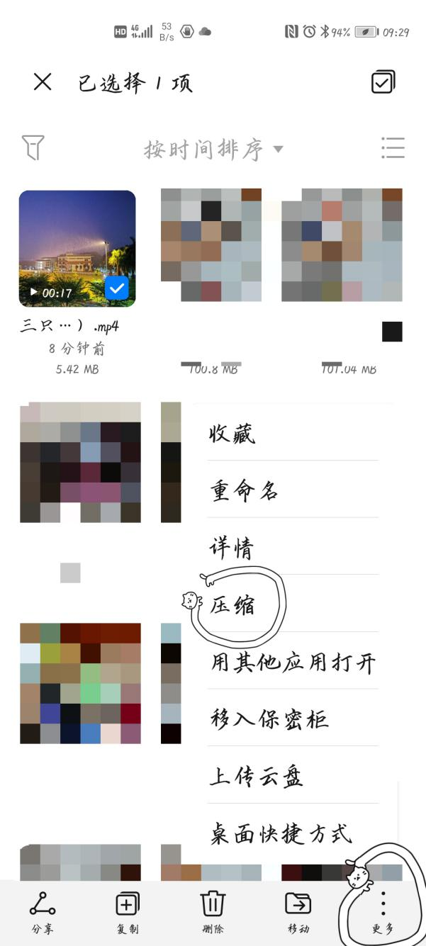

4.点击查看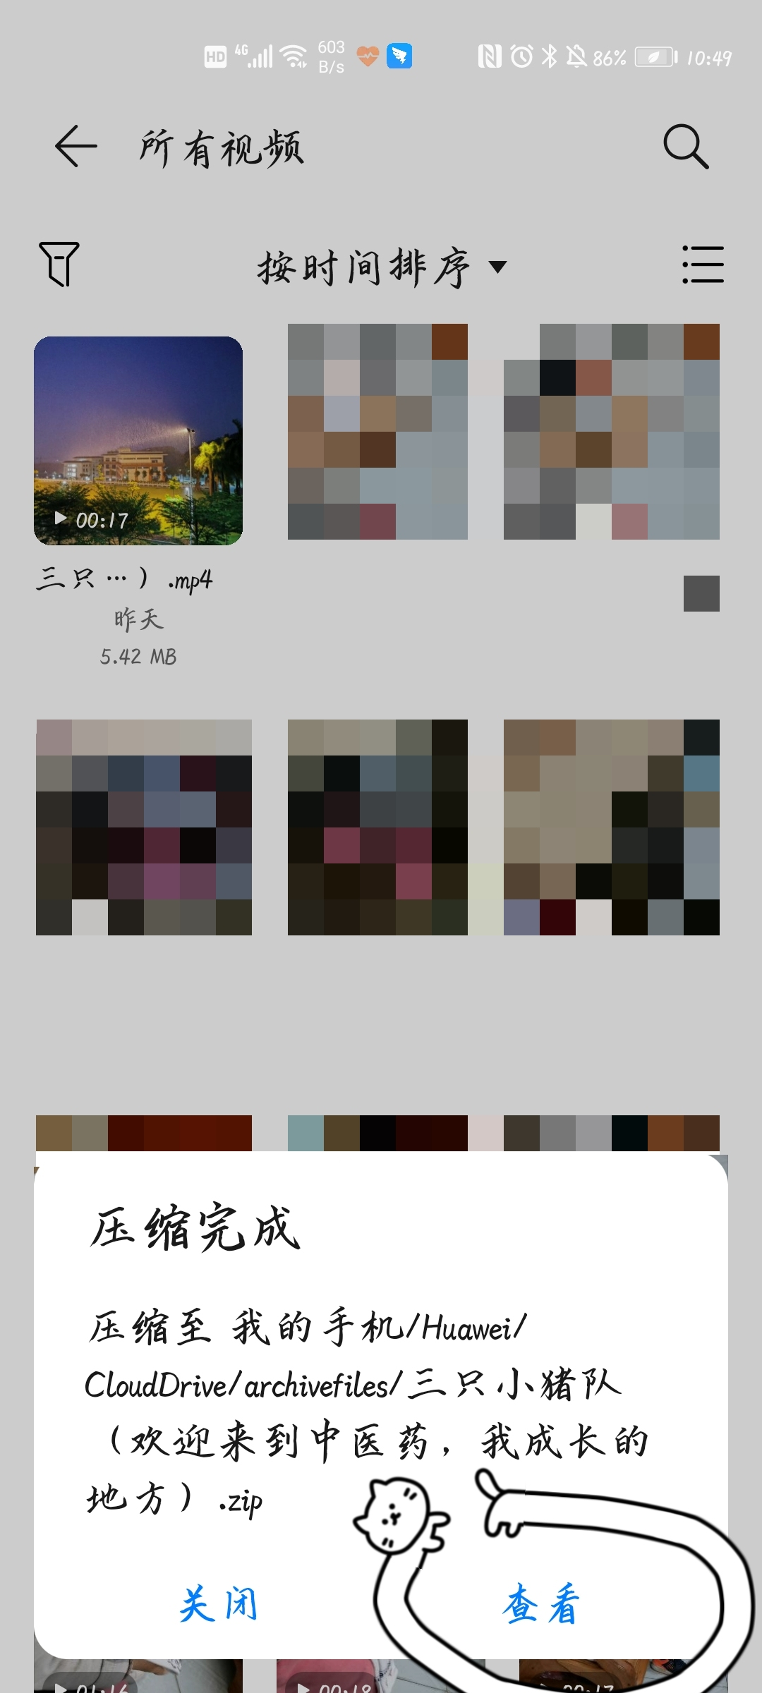

- 长按选择压缩包，点击左下角的分享 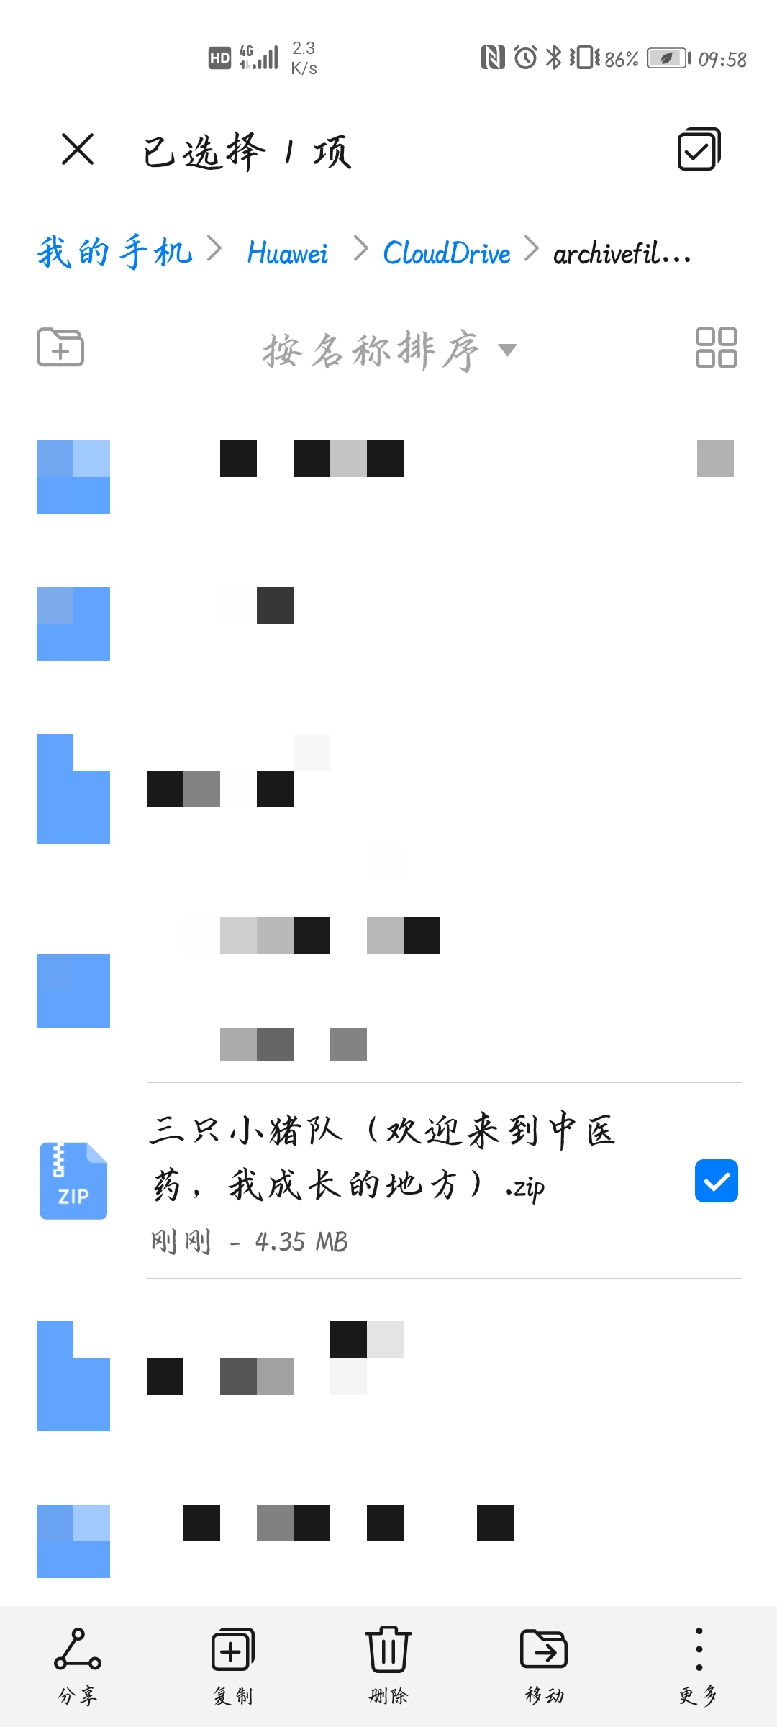

- 点击通过邮箱发送
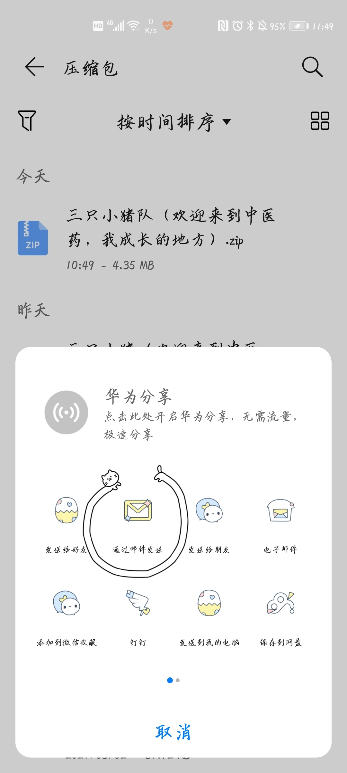

7.编辑邮箱，添加上报名表，点击右上角的发送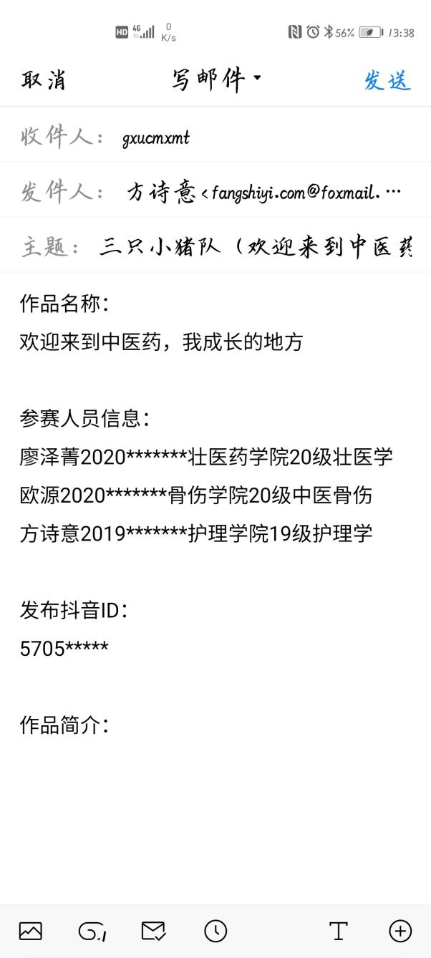
1911152821@qq.com

二、PC端投稿方式

1.重命名作品MP4文件为 参赛者姓名/团队名称+作品名称
2.右键选定要发送的文件，选择“添加到压缩文件”
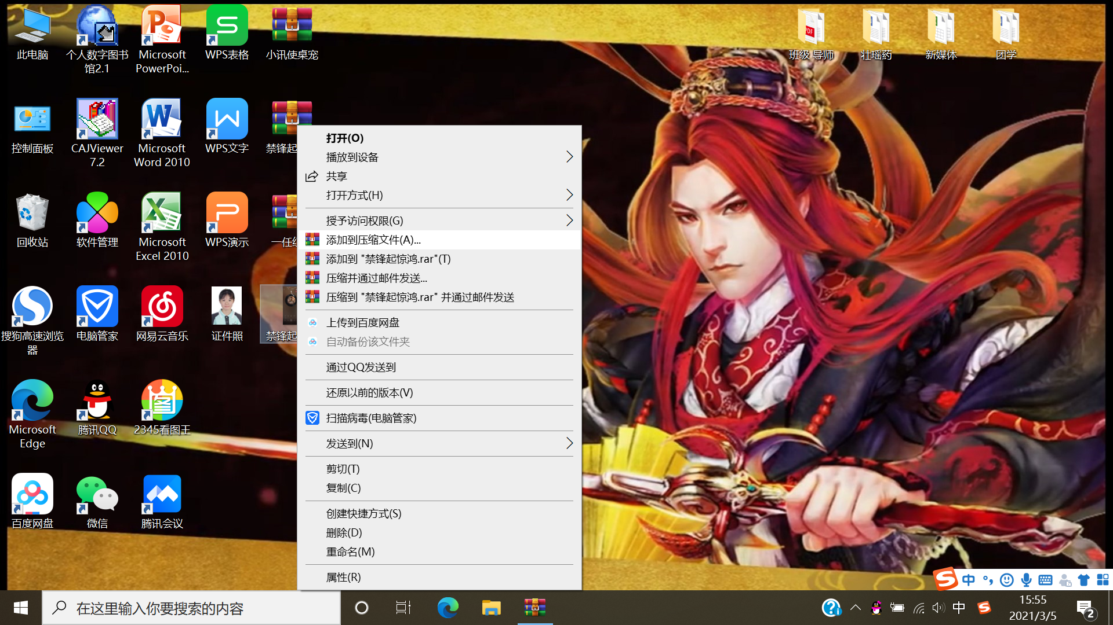

3.选择压缩文件格式：RAR，确定，得到如图所示的压缩包
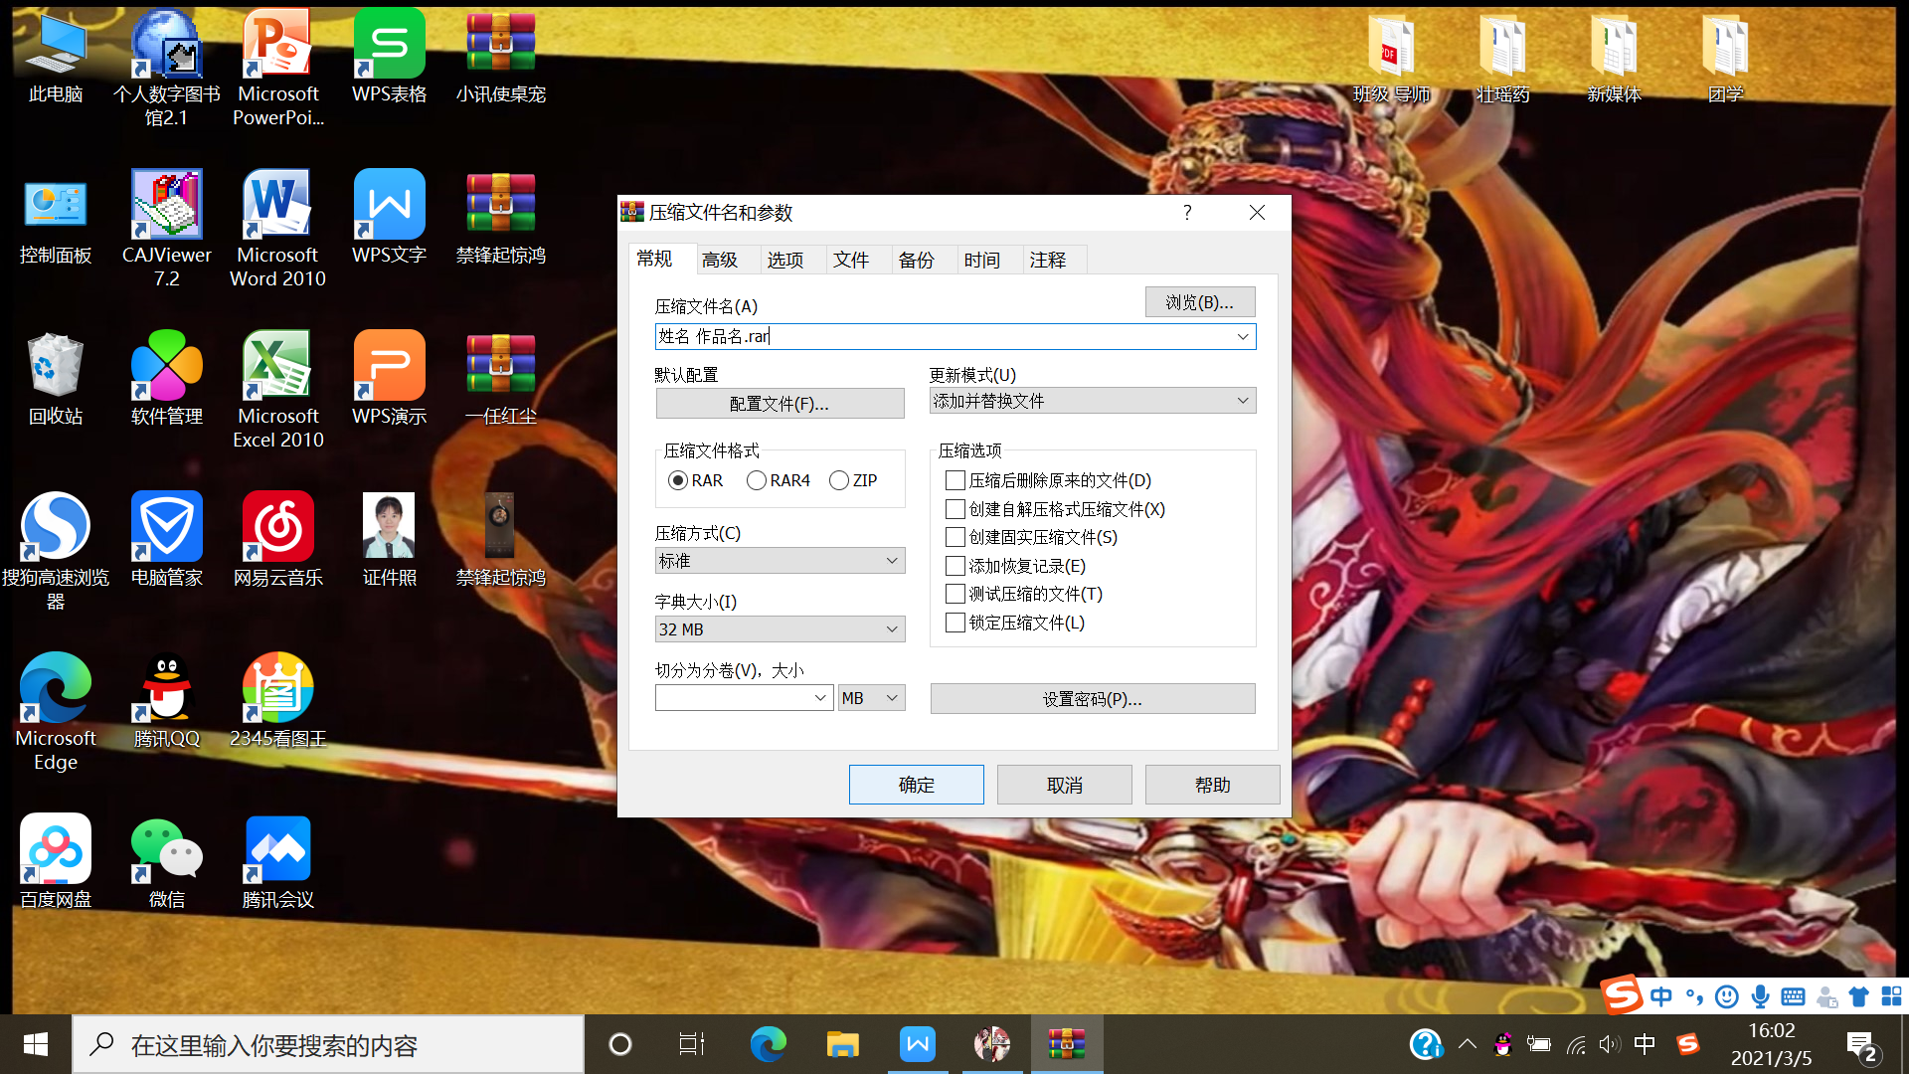
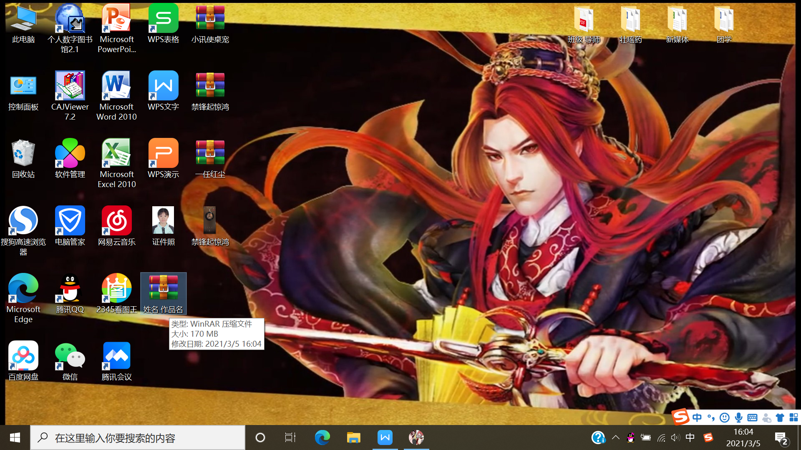

4.打开邮箱，新建邮件，选择收件人：新媒体工作室抖音部邮箱1911152821@qq.com编辑主题/正文为
参赛者姓名/团队名称+作品名称
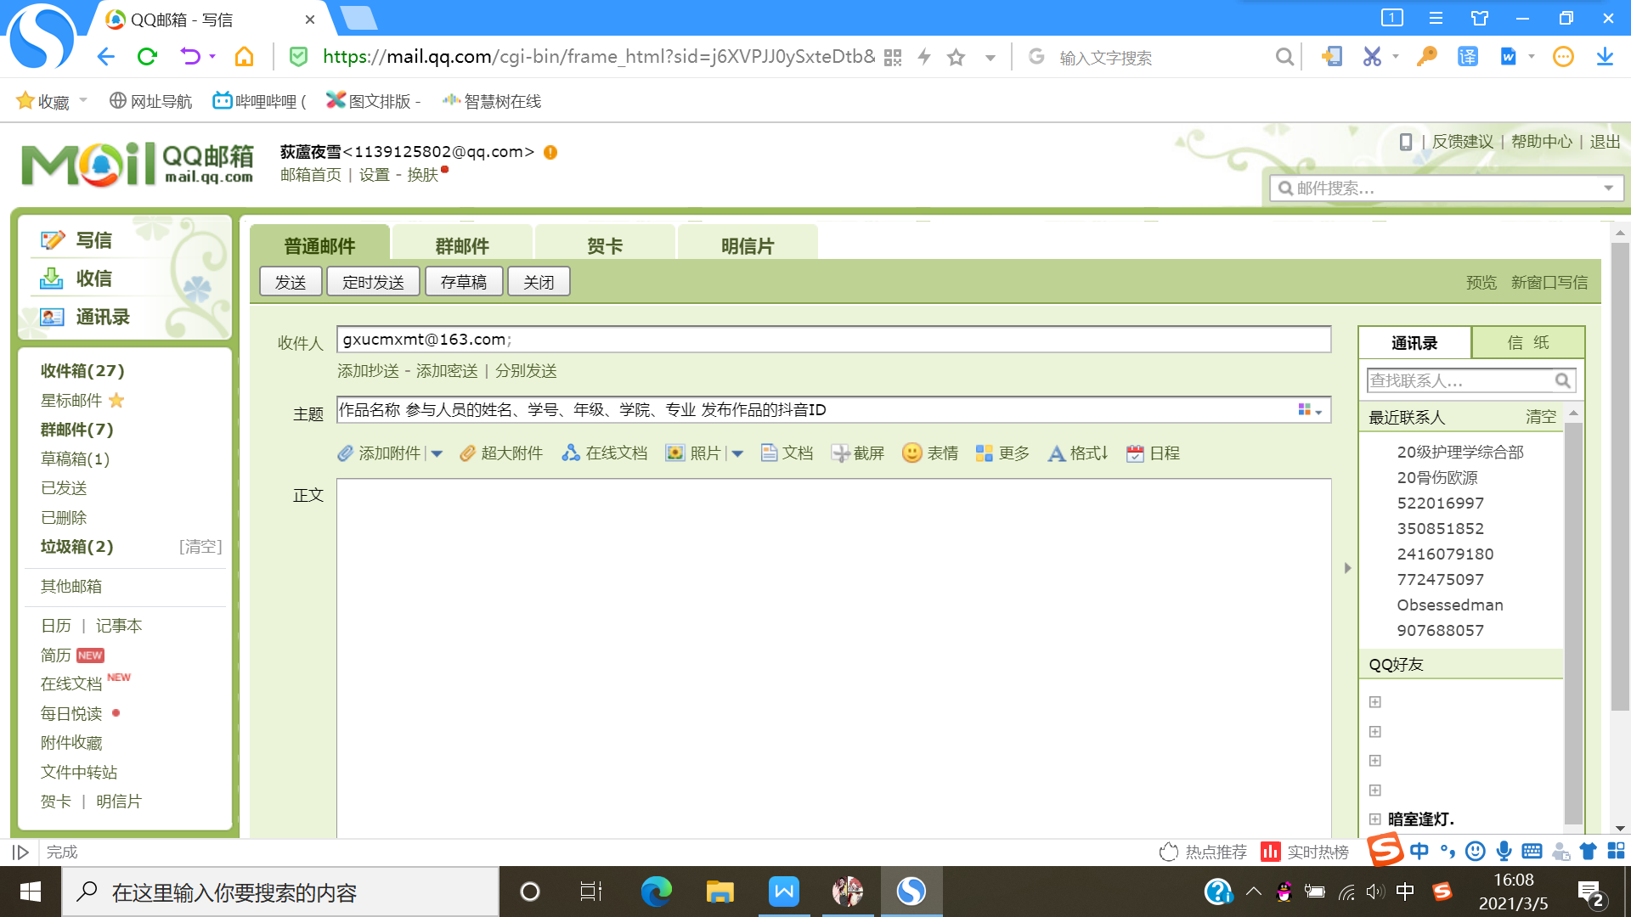
1911152821@qq.com
参赛者姓名/团队名称+作品名称

视频文件+报名表

5.添加附件（视频文件和报名表）
注：压缩包大于50MB时，选择添加超大附件
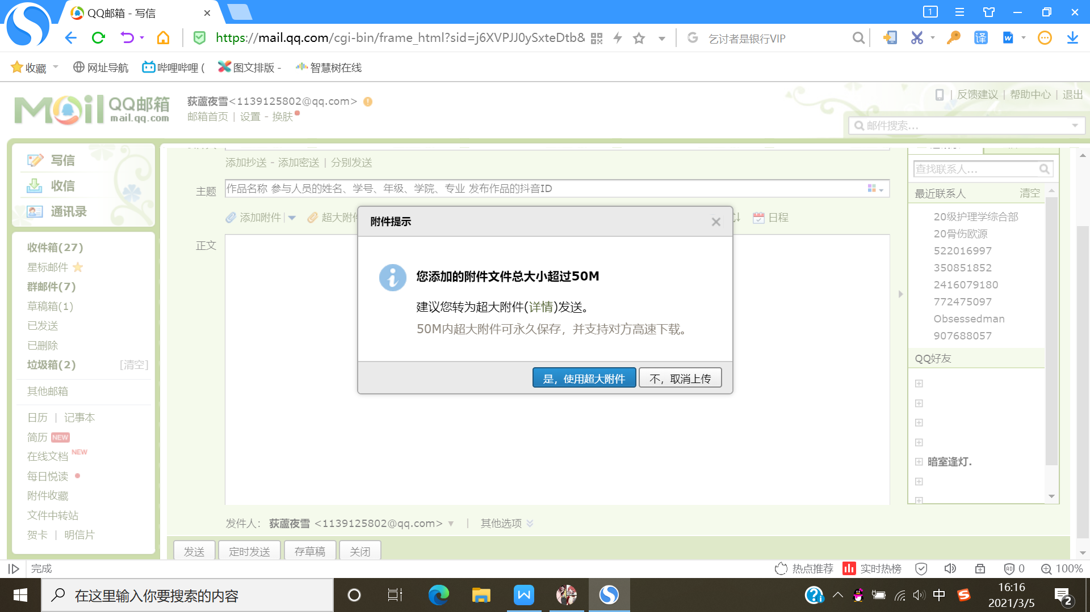

6.点击发送，完成投稿

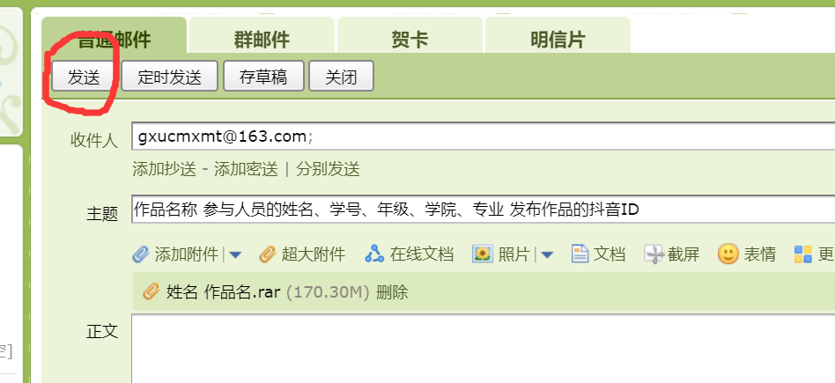
视频文件+报名表
参赛者姓名/团队名称+作品名称

1911152821@qq.com

